华中科技大学网络空间安全学院
程序设计综合课程设计
报告

题目: 模拟武汉地铁乘车的路线推荐

班 级： 信安1901班
学 号： U201911658
姓 名： 李欣宇
成 绩：

指导教师： 朱建新

完成日期： 2021年 3 月 10 日
目录
一、系统需求分析 1
1.1系统概述 1
1.2 功能概述 2
二、总体设计 4
2.1 系统设计 4
2.2 数据简化约定 5
三、数据结构设计 8
3.1 数据物理结构 8
3.2 设计思想与数据结构 9
四、详细设计 12
4.1处理信息建图模块 12
4.2系统菜单模块 14
4.3基本站点信息模块 17
4.4系统使用说明模块 18
4.5可行路线查找模块 18
4.6基于需求筛选路线模块 23
五、系统实现 27
5.1 开发环境 27
5.2 主要函数原型与功能 27
六、运行测试与结果分析 30
6.1 基本菜单界面 30
6.2 功能点测试 32
6.3 二级菜单“使用帮助” 46
6.4 复杂度分析 47
七、总结 48
八、参考文献 50
附录一：主要程序片段 51
附录二：程序使用说明 62

一、系统需求分析

1.1系统概述
该系统全称为“武汉地铁乘车路线推荐”，主要解决的问题如下：
1）给予用户关于武汉轨道交通的一般说明，包括线路基本情况（票价、运行时间）、站点信息、线路全览等静态信息。
2）实现模拟用户转乘车，逐站点查询线路过程。
3）提供给用户3条时间最短转乘方案，并给予相应的票价信息、拥挤度信息。
4）考虑舒适度问题，提供给用户3条基于拥挤度的转乘方案，并给予相应的票价信息与路途时间信息。
5）考虑舒适度与时间，提供给用户3条过滤过度拥挤的路线后基于时间的转乘方案，并给予相应的拥挤度信息、票价信息、路途时间信息。
6）综合考虑拥挤度与路途时间，基于较为合理的算法，提供给用户3条综合评价拥挤度与时间后的转乘方案，并给予相应的拥挤度、票价、路途时间、加权时间。
7）在以上的基础上分析上下班、购物、娱乐时间段人流量的变化，实现拥挤度实时修改，提供给用户较为合理的转乘建议。

1.2 功能概述
1.基本信息
①线路概况
用户可以在该功能中查询到已开通的线路、线路运行时间、票价、线路基本信息。
②线路总览
可查询所有已开通的轨道交通的运行路线与站点信息。
③站点浏览
可通过输入起始站点线路号与站点序列号，选择正行、逆行、换乘三种方式模拟乘车过程，实现对可行进站点的浏览。
2.设置时间
输入要设置的时与分，实现对系统内时间的调整，为列车形成运行时刻表。
3.使用帮助
为用户提供该系统的使用方法与实现功能的介绍。
4.线路推荐
①起终点站
输入起点站线路号与站点号，自动显示对应的站点名与正向逆向两方向的下一列地铁到站时间与离站时间。
②时间最短的转乘方案
以时间最作为第一关键字、票价作为第二关键字进行排序，输出3条时间最短的转乘方案，并给予预计的路途时间、票价、拥挤度信息。
③拥挤度最小的转乘方案
以拥挤度作为第一关键字、时间作为第二关键字进行排序，输出3条平均拥挤度最小的转乘方案，并给予预计的路途时间、票价、拥挤度信息。
④过滤过度拥挤路线的转乘方案
过滤掉平均拥挤度超过55%的路线后，以时间作为第一关键字、时间作为第二关键字进行排序，输出3条转乘方案，并给予预计的路途时间、票价、拥挤度信息。
⑤综合考虑拥挤度与路途时间的转乘方案
将拥挤度与路途时间进行加权计算后，以加权结果作为第一关键字，票价作为第二关键字进行排序，输出3条转乘方案，并输出预计的路途时间、加权结果、票价、拥挤度信息。

二、总体设计

2.1 系统设计
1）地铁线路及其站点使用无向图进行建模，用邻接表进行储存。站点间的信息（距离、时间、拥挤度）使用边进行存储，对换乘点进行标记，并存储可换线路与在可换线路的站点编号。
2）对每条线路列车的站点数量、线路长度、站点间距离、满乘人员数量信息使用数组进行存储，地铁票价使用非线性票价模式，根据乘车距离跨线路计算。
3）设置当前时间，为列车计算出时刻表，在线路推荐中输入起始站后计算出下一站列车的到站时间与发车时间。
4）建议通过百度地图、武汉地铁官网等公开渠道，收集相关的近似的模拟数据：武汉地铁线路的各站点之间的距离、行车速度和换乘站点等基础信息。通过数据搜集设定列车间隔发车时间为3min。
5）采用DFS+剪枝的方法对可行路径进行搜索，将最终搜索出的可行路径根据用户需求进行相关数据处理与排序，最终给出推荐方案。
该系统的完整框架图如图2-1所示。
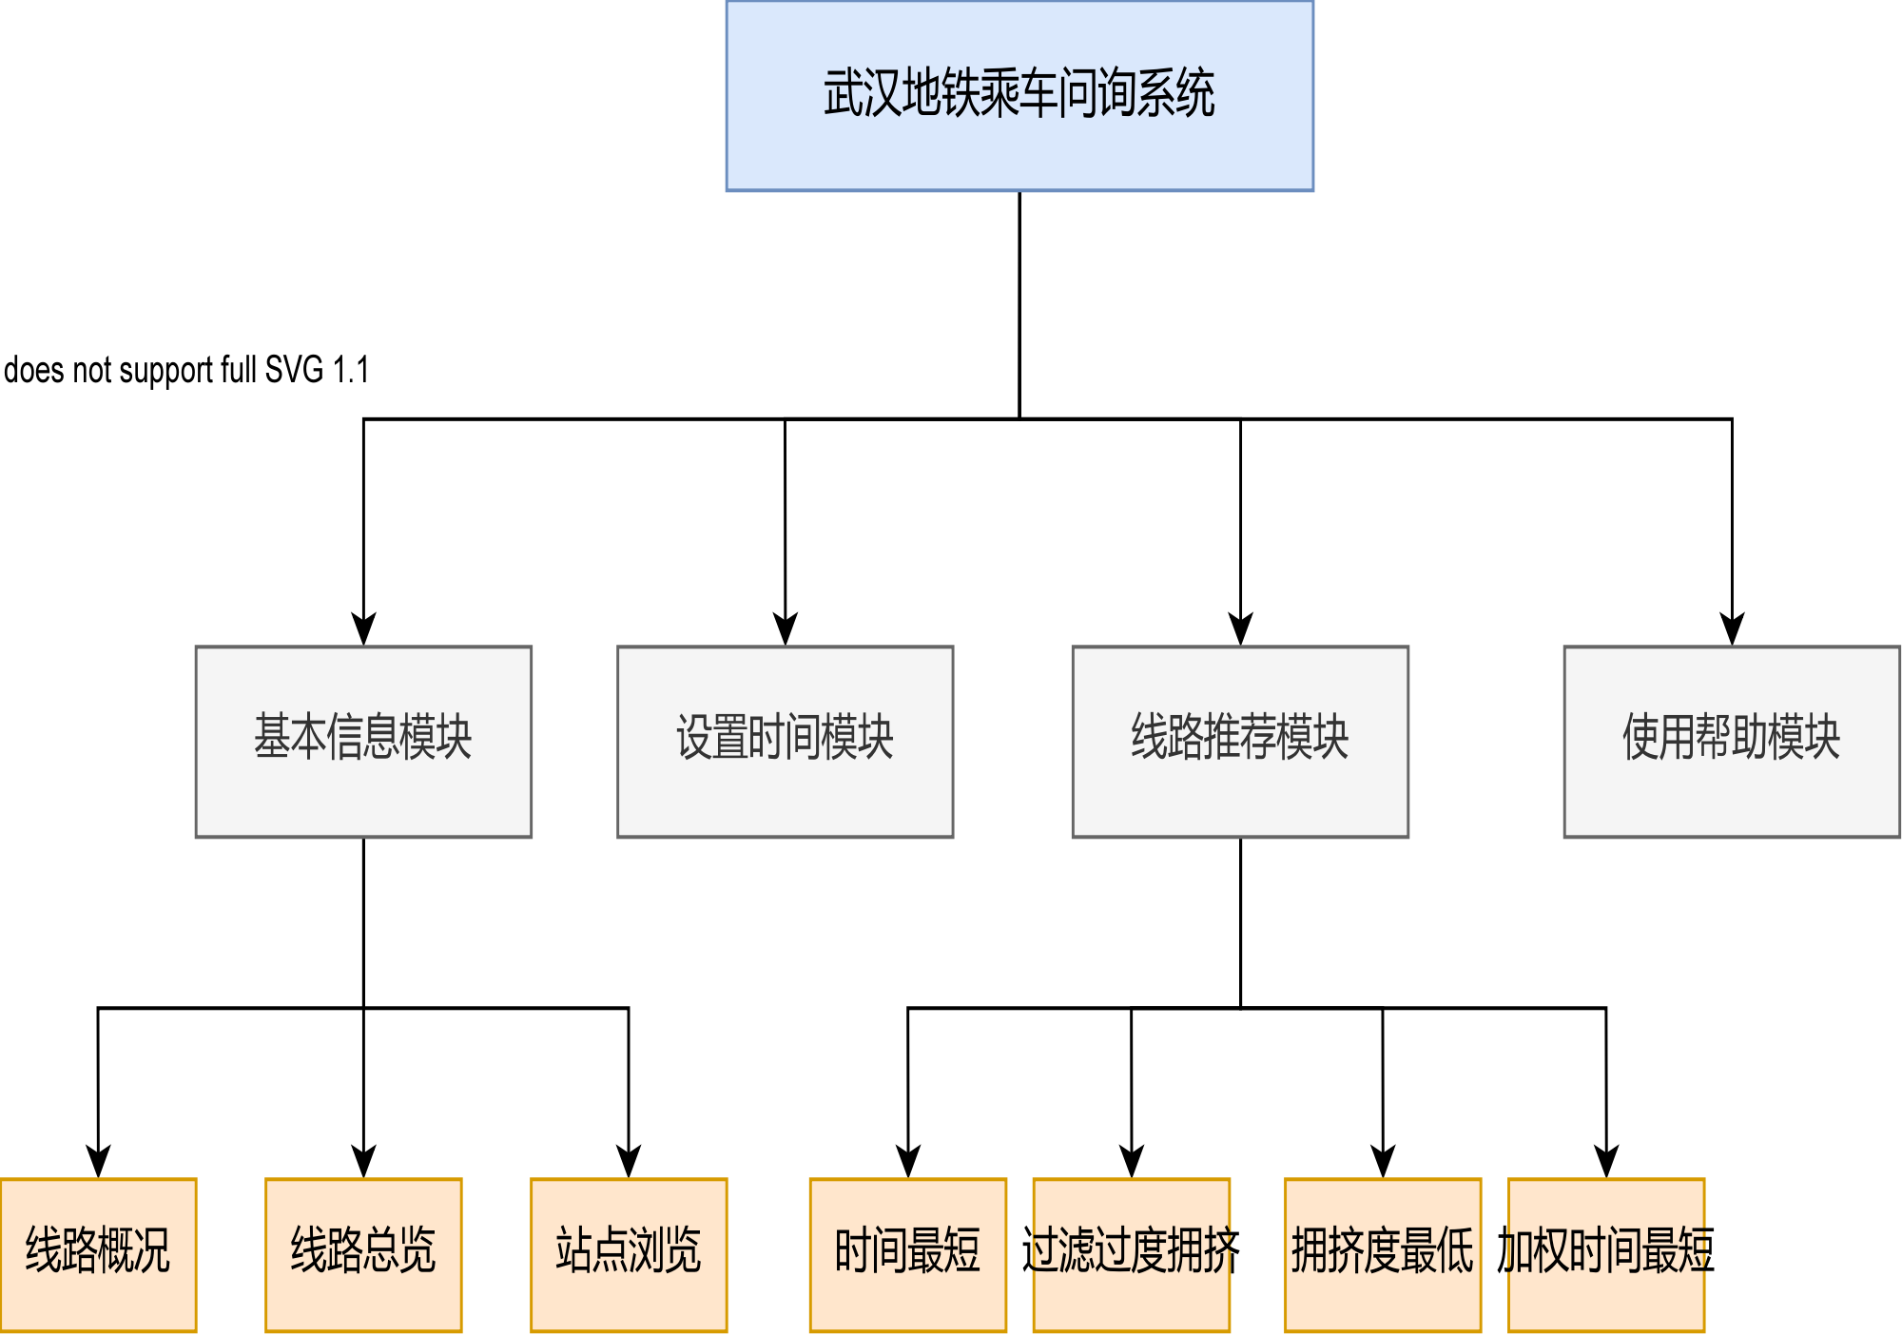
图2-1武汉地铁乘车问询系统框架图

该系统的中各部分模块的功能与实现方法如表2-1所示。
表2-1 武汉地铁乘车问询系统模块功能

模块名称 | 功能 | 实现方法
线路概况 | 介绍线路基本信息（票价、已开通线路、运行时间等） | 直接输出
线路总览 | 输出每条线路的运行路线，包括站点序列号、站点名称、线路长度与满员人数 | 遍历邻接表后输出
站点浏览 | 指定站点后选择正向、反向、换乘方式进行逐次浏览可行进站点 | 根据邻接表与序号查找正向、反向的下一站，根据换乘标记查找可换乘线路
时间最短的推荐路线 | 把dfs搜索出的每条可行线路进行时间计算后排序，选择前3条路径进行输出 | c语言自带qsort函数与自设cmp函数进行结构体二级排序后输出
拥挤度最低的推荐路线 | 把dfs搜索出的每条可行线路进行平均拥挤度计算后排序，选择前3条路径进行输出 | qsort函数与cmp自设函数
综合考虑拥挤度与时间的推荐路线 | 把每条可行线路的每两个站点间的拥挤度与时间进行加权计算并排序，选择前3条路径进行输出 | qsort函数与cmp自设函数
过滤过度拥挤线路后的推荐路线 | 把先前算出的拥挤度超过55%的线路删除后以时间进行排序后输出3条 | qsort函数与cmp自设函数

2.2 数据简化约定
1）基本信息
·地铁每条线路都是6：00-23：00运行；
·站点间的行车时间统一为2分钟，停车时间1分钟；
·统一起点站与终点站双向发车，且发车时间间隔为3.5分钟
·相邻站点间的距离为线路总长度均分到各站段；
·换线步行时间为3.5分钟；
2）拥挤度
·一条地铁线路的拥挤程度在某段时间内认为是相同的，20%以下为宽松，可以找到座位，50%为一般拥挤程度，75%为拥挤，不能超过100%；
·约定宽松情况下，乘车时间系数为0.6，拥挤情况下时间系数为1.5，即实际乘车时间（除去换线步行时间）乘上时间系数作为综合评估时间；
3）票价：按里程分段计价
4公里以内（含4公里）2元；
4-12公里（含12公里），1元/4公里；
12-24公里（含24公里），1元/6公里；
24-40公里（含40公里），1元/8公里；
40-50公里（含50公里），1元/10公里；
50公里以上，1元/20公里；
4）线路人流量模拟
·上下班类型：1号线，3号线；
7:30-9:00，拥挤度80%；16:30-18:30，拥挤度75%；其余时间拥挤度40%；
·购物类型：8号线；
9:30-15:00，拥挤度65%；其余时间拥挤度20%；
·娱乐类型：6号线，7号线；
19:00-22:00，拥挤度65%；其余时间拥挤度15%；
·城际交通类型：2号线，4号线；
全天拥挤度50%；

三、数据结构设计

3.1 数据物理结构
① 结构体1：用于构建邻接表节点
typedef struct Node{
char Name[30] //站点名称
int Rail //线路号
int Num //当前线路的站点序号
double Dist //距离
int Flag[9] //标记转乘，下标表示转乘线路，内容为转乘站点序列号
struct Node* next //邻接表指针
}NODE
② 结构体2：用于存储路径中的每个节点信息
typedef struct PATH{
int rail//线路号
int point //本站的序列号
double time_ride //上站到本站下车的乘车时间（换乘为2min，不换乘为3min）
double time_walk //上站到本站下车的步行时间（换乘产生）
double time_wait //上站到本站所用的等待时间（由换乘和第一站等车产生）
int time_sum //起点到本站所用的总时间
double time_sum_weight //起点站到本站的时间加权总和
int crowd //上一站到本站的拥挤度
double crowd_sum //拥挤度总和
int now_time //当前站下车的时刻
double dist //起点站到本站的距离
int price //起点站到本站的票价
int last_time_for //到本站的正向末班车时间 （判断是否可以赶上末班车）
int last_time_rev //到本站的反向末班车时间（判断是否可以赶上末班车）
int flag //当前站是否可达 1为可以，0为不可以(主要为判断末班车）
}PATH

3.2 设计思想与数据结构

3.2.1 含菜单的演示系统的设计思想
建立一个dev工程文件，将主菜单写入main_menu()函数中，进入系统首先进入欢迎界面，而后用户通过输入功能代号进行功能选择。
功能选择使用一个switch-case结构对用户输入的代码进行相应功能或菜单的选择，每次功能实现后均使用system(“cls”)进行清屏和调用main_menu()函数回到主菜单或者Exit_system()函数进行退出系统。
系统总体流程图如下3-1图所示.

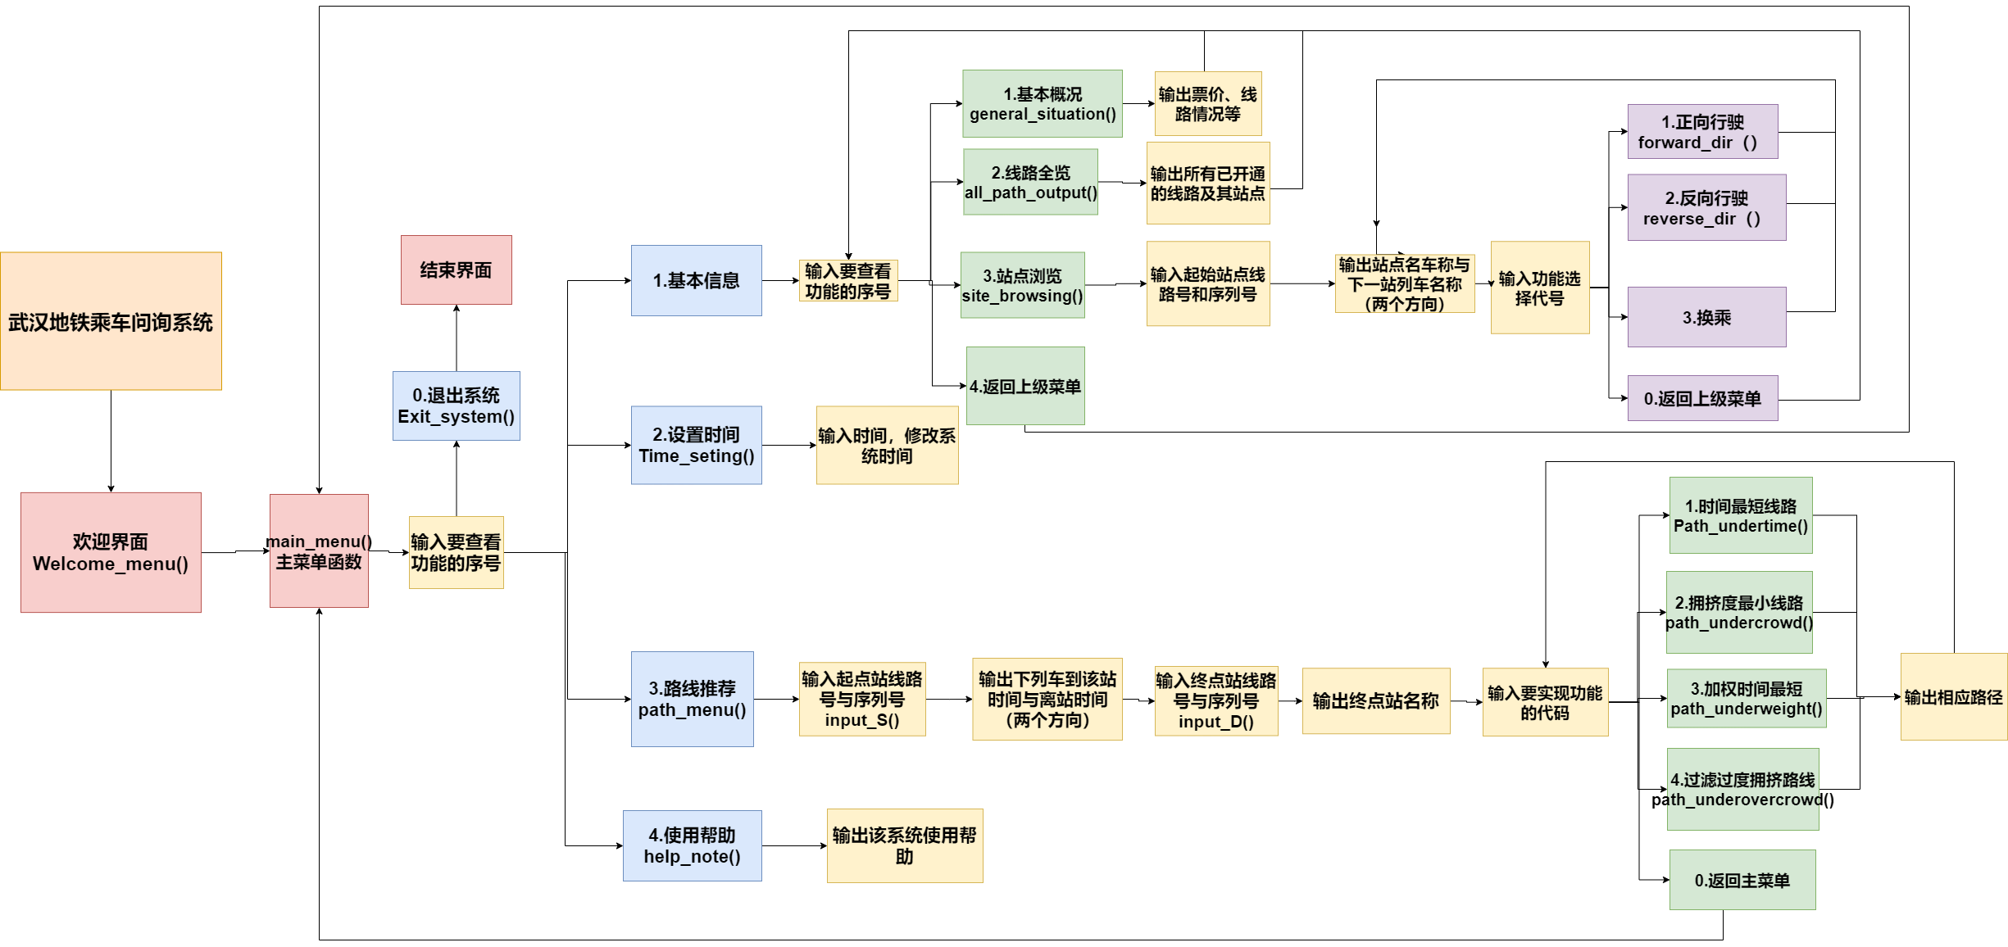
图3-1 系统总体结构流程图
该系统主要功能部分即可行路径的搜索上使用了dfs+栈+剪枝的数据结构。该无向图的存储使用邻接表实现，即Line[9][40]二维结构体数组存储，第一维下标表示线路号，第二维下标表示站点号。定义Visit[9][40]数组标记节点是否在栈中，Stack[500]为栈，存储试探路径。
将初始点入栈，打标记后查找与该点直接相连的点。
将该点入栈，打标记后查找与该点直接相连且没有访问过的点，如果没有未访问的节点，则将该点出栈，撤销标记。
重复上述操作，直到栈为空或到达终点。则此时栈中即为一条完整路径，存储到path数组中后继续查找，直到最终所有路径都找遍。
具体实现过程如图3-2所示。
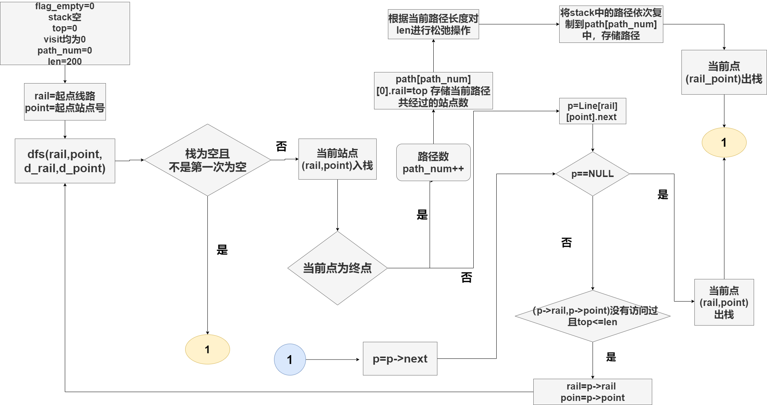
图3-2 dfs查找可行路径流程图
但由于可转乘站点过多，使用该方法进行查找可能会产生10^5级的路径数，同时考虑用户的乘车心理，会更倾向于时间较短、转乘较少、路径较短的路线，故在dfs之前设定一个length值，经过大量数据测试，length=200较为合理，以200作为基础数值查找五条路径站点小于200的路径，把这五条路径的长度进行加权平均对length进行松弛操作，得到一个更贴近的长度，此后每次求长度都进行相应的松弛操作，下限length=5。
通过大量数据测试最终可得到合理路线50-120条。

四、详细设计

4.1处理信息建图模块
该模块在Wuhan_Railway_System.dev工程中使用_build.c文件进行处理，使用build.h为对应头文件。
在该模块中定义一个结构体NODE，作为邻接表节点存储相关信息。
具体在build.h中声明如下：
typedef struct Node{
char Name[30] //站点名称
int Rail //线路号
int Num //当前线路的站点序号
double Dist //距离
int Flag[9] //标记转乘，下标表示转乘线路，内容为转乘站点号
struct Node* next //邻接表
}NODE

NODE结构体中包括Name[30]，存储该站点的名称；Rail存储该站点所在线路；Num存储该站点在本线路中的序列号,Dist存储邻接表头节点到该节点的距离；Flag[9]标记转乘，具体方法是，该数组中的1，2，3，4，6，7，8下标为对应线路，若当前线路可转乘x号线的y号站点，则Flag[x]=y，该变量主要用于转乘时的判断；next为NODE型的指针，指向下一个节点。
同时定义一个NODE结构体类型的二维数组Line[][]，第一维标志线路号，仅用1，2，3，4，6，7，8，第二维标志当前线路的铁路号，该数组用于存储邻接表的所有头节点，其中存储的每个节点的next均为与该节点直接相连的站点节点。
该模块中共一个函数Build_site（），作用为处理所有站点信息，并建立邻接表，实现地铁站点间无向图建模。

该部分主要是手动人工输入，共分为七个部分，每个部分为对一条线路站点的相关处理，具体流程图如下图4-1所示。
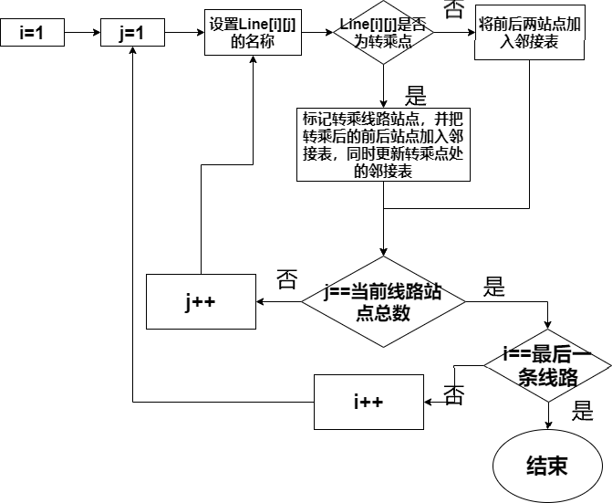
图4-1 处理信息建图模块流程图

以下仅以一号线为例进行说明。
首先对Line数组使用for循环进行初始化，Num按自然数顺序下排，由于这是头节点，Dist均设为0，next为NULL，Flag数组中每个数均初始化为0，Rail均为1（1号线）。
而后，使用strcpy函数对每个头节点的Name进行赋值，同时根据站点信息，对转乘点标记Flag相应的转乘线路与站点。
最后，由于以无向图建模，则除线路上的第一站与最后一站外每一站都与上一站和后一站直接相连，则使用malloc开辟新节点空间，将前一节点与后一节点的信息复制进去，用next连接，同时更新新节点的Dist。特别地，第一站与最后一站的头节点后只与一个节点相连。
以上1号线邻接表基本完成，在此后的6条线路邻接表的建立中与该线路相同。
如此7条线路依次按照上述操作完成后，若当前节点为转乘点，会有转乘的另一条线路中直接相连的两站没进入当前节点的后续表中，由于转乘站点较少，故采用对每个转乘站点进行连接。
最终7条线路一一分别建立后，所有的信息都输入到了邻接表中，无向图成功建立。

4.2系统菜单模块
该模块存储在_system.c中，相应的声明写入头文件system.h。
该模块共有五个主要函数，分别为Welcome_menu() , Exit_System() , main_menu , SetingTime_Menu() , BasicInformation_Menu()，功能分别为显示欢迎界面；退出系统，显示退出界面；主菜单界面；设置时间菜单；基本信息菜单。

4.2.1 欢迎界面Welcome_menu()
使用printf输出 “欢迎使用武汉轨道交通查询系统！”，然后使用system(“pause”)和system(“cls”)清屏。

4.2.2 主菜单main_menu()
作为该系统的主菜单界面，共设4个二级菜单，分别为1.基本信息，2.设置时间，3.线路推荐，4.使用帮助，特别的，0.退出系统。
提示用户输入相应的功能序号，进行相应的操作，这里需要对用户的输入进行判断是否合法，不合法则提示用户重新输入。若合法则使用switch-case 结构相应的功能函数进行相应调用。特别的，这里的3号功能线路推荐进入之前需要一个特判，若系统未设置时间，即hour仍为初始化设置的-1，则提示用户先设置时间，若已经设置时间，则进入input_S()(输入起点站函数）与input_D()（输入终点站函数）开始相应的线路推荐操作。具体该部分的框架如下图4-2所示。
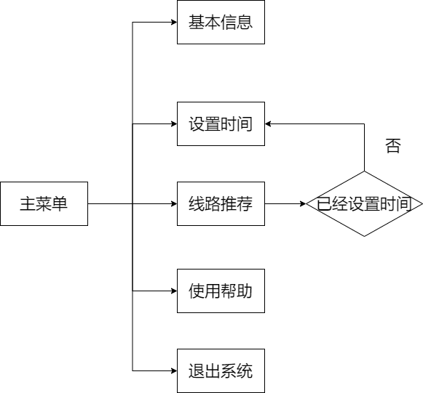
图4-2 主菜单设置框架图

4.2.3 设置时间菜单 SetingTime_Menu()
根据用户是否已经设置时间进行相应的提示，若已经设置则显示当前时间，若未设置提示用户“您当前未设置时间”。
并询问用户是否要进行时间设置，若用户选择设置，则提示用户输入时与分钟，在此处要对输入的数据进行判断是否合法，不合法要提示用户重新输入。
用户输入合法输入后提示用户时间设置成功，并显示当前时间，结束后返回主菜单进行其他操作。具体该部分的实现过程如下图4-3所示。
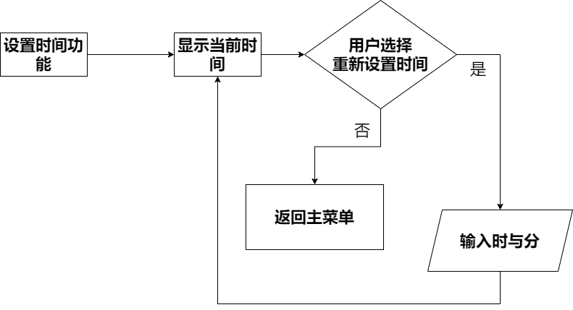
图4-3 设置时间功能流程图

4.2.4 基本信息菜单 BasicInformation_Menu()
作为主菜单下的二级菜单，下设三个三级菜单，分别为1.线路概况，2.线路总览，3.站点浏览，特别的，4.返回上级菜单，0.退出系统。
提示用户输入相应的功能序号，并进行判断输入是否合法，采用switch-case结构进行功能选择。
1号功能线路概况调用general_situation()函数，主要为介绍已开通线路、线路长度、满员人数、运行时间和拥挤度，采用直接输出的方式。
2号功能线路总览调用all_path_output()函数，实现展示所有已开通线路的长度、满员人数以及运行线路与站点名称。这里通过遍历Line二维数组进行输出。
3号功能站点浏览通过调用site_browsing()函数，实现输入一个线路号与站点号，选择三种方式（正向、逆向、换乘）中的一种进行逐站行进，模拟乘客乘车的真实情况。该函数的具体实现在后续中将进行介绍。
以上1-3号功能具体实现流程图如下图4-4所示。
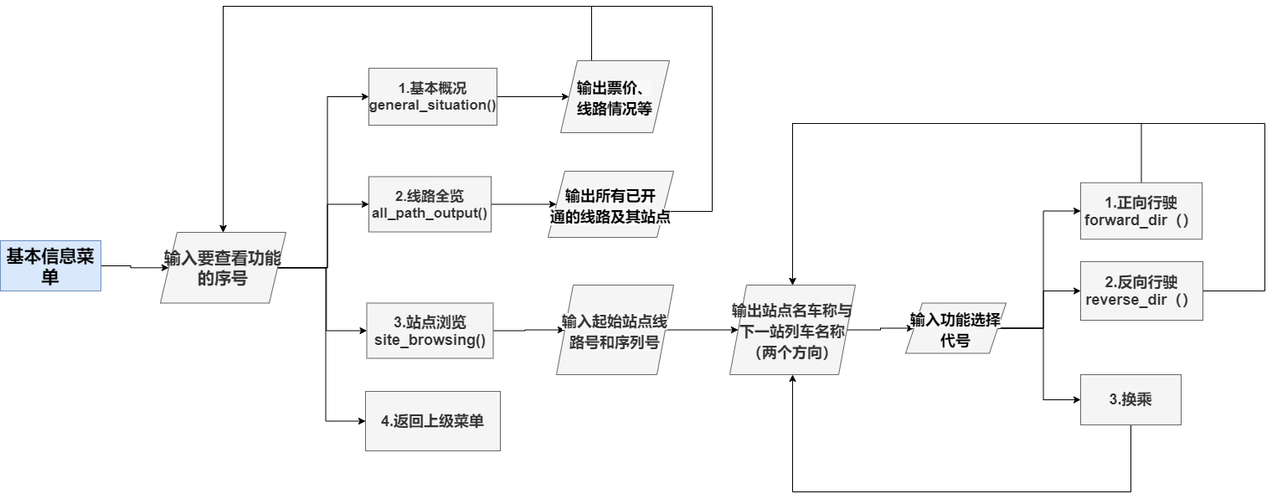
图4-4 基本信息功能实现流程图

4.2.5 退出界面 Exit_System()
使用system(“cls”)对之前信息进行清屏，输出“感谢您使用本系统，欢迎下次使用”，后return到_main.c中的主函数main()，直接退出该系统。

4.3基本站点信息模块
本模块写入_Basic_info.c文件中，相应头文件为basic.h。
本模块共设五个主要函数，all_path_output() , general_situation() , site_browsing() ,forward_dir() , reverse_dir()，作用分别为线路总览、基本概况、站点浏览、正向行驶、查找正向行驶下一站、查找逆向行驶下一站。
前两个函数已在4.2.4中介绍，本节主要介绍site_browsing()函数。
该函数首先提示用户输入线路号line_与站点号num_，并判断输入是否合法。通过输入的line_与num_在Line中查找这个站点，通过Line中的Name元素和Flag数组元素，为用户输出这个站点的名称与是否可换乘，若可换乘则可换乘的路线是多少。
调用foward_dir() 和reverse_dir()两个函数查找正向与逆向下一站，并进行输出。
然后输出提示1.正向行进，2.逆向行进，3.换乘，0.返回上级菜单，并提示用户输入相应功能操作的序号，并判断输入是否合法。若是合法则根据用户做出的功能选择进行相应输出，如此重复上述操作，直到用户输入0返回到基本信息的二级菜单。
具体相关操作如下图4-5所示。
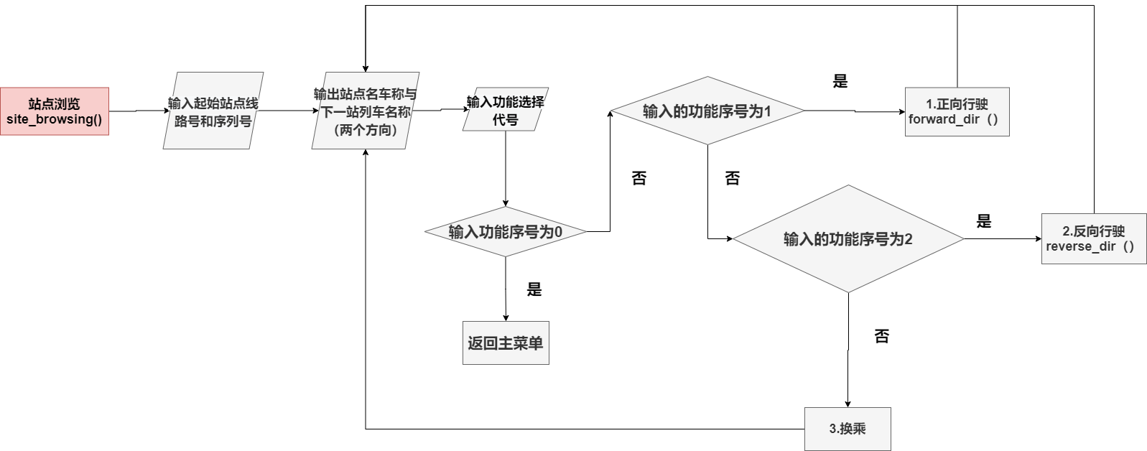
图4-5 站点浏览实现流程图

4.4系统使用说明模块
该模块存储于_help.c文件中，对应头文件为help.h。
文件内写入一个函数Help_note()，实现功能为提供给用户该系统的使用方法与相关菜单和模块提供的信息，作为主菜单中的二级菜单出现，即4.使用帮助。

4.5可行路线查找模块
该模块存储于_path_find.c文件中，对应头文件path_find.h。
该模块主要是根据输入的起点站与终点站查找所有合理可行的可达路径，为后续满足用户的基于不同需求的路径推荐提供一个基本的查找，核心算法为DFS+剪枝，利用栈作辅助。
在path_find.h中声明一个结构体PATH，具体声明如下：
typedef struct PATH{
int rail//线路号
int point //本站的序列号
double time_ride //本站要用的乘车时间（换乘为2min，不换乘为3min）
double time_walk //本站做使用的步行时间（换乘产生3.5min）
double time_wait //本站所用的等待时间（主要为换乘和第一站等车来产生）
int time_sum //到本站所用的总时间
double time_sum_weight //到本站的时间加权总和
int crowd //上一站到本站间的拥挤度*100，以整数计算
double crowd_sum //拥挤度总和
int now_time //当前站下车的时间，按照60*hour+minute存储
double dist //到本站的距离
int price //到本站的票价
int last_time_for //到本站的正向末班车时间，与now_time比较，判断是否可达
int last_time_rev //到本站的反向末班车时间，与now_time比较，判断是否可达
int flag //当前站是否可达 1为可以，0为不可以(主要为判断末班车）
}PATH

同时在_path_find.c文件中定义一个PATH结构体的二维数组path[][],用于存储DFS搜索到的路径，第一维为第n条路径，第二维为依次经过的站点。
同时定义一个PATH类型的stack[]数组，作为dfs的辅助栈。
该模块共有11个函数，其中4个函数为基于4.6中不同的4中需求的路径输出函数，另外7个分别为judge_transfer() , input_S() , input_D() , push() , pop(), , judge_visit() , dfs()。功能分别为判断是否转乘；输入起点；输入终点；入栈；出e栈；判断当前节点是否访问过；DFS递归搜索路径，前6个函数均为dfs函数中调用。
judge_transfer()函数实现过程如下，传入参数num,flag，分别代表线路号与站点序号，使用for循环，根据num，flag对Line结构体数组中下的Flag元素数组一一判断，当某Flag[]>=1，即说明有该站点为转乘点，则返回1，否则返回0 。该函数主要为dfs过程中对走过的站点进行标记，对转乘点可实现多线路不遗漏标记，防止在另一条线路中未标记而导致二次访问。
input_S()函数实现过程如下，首先输出当前时间，该处进行时间判断，若用户未进行时间设置会直接返回提示用户先设置时间。提示用户输入线路号与站点号，并进行是否合法的判断，若合法则输出该站点名称与是否可换乘等信息给予用户提示。
input_D()函数实现过程如下，提示用户输入终点的线路号与站点好，判断是否合法。同时判断起终点是否重合，若重合提示用户重新输入，最终提示用户该终点的名称与是否可换乘等信息。
push()函数实现过程如下，传入参数rail、point，分别表示线路号与站点号，该文件全局变量top栈顶指针加一，将该站点加入栈stack中，visit数组（用于标记是否访问过的二维数组）标记为1，即表示该站点已经访问过了，同时使用judge_transfer()查找是否为换乘点，若为换乘点，则将换乘线路中的该点的vist也设置为1，防止二次访问。
pop()函数实现过程如下，将栈顶指针指向的stack数组中栈顶元素清空，而后栈顶指针top减一，visit数组当前站点置为0，即清除访问标记，同时使用judge_transfer()判断是否为转乘点，若为转乘点则将转乘路线上的该站点之前设置的标记也清除。
judge_visit()函数实现过程如下，根据传入的参数rail、poing判断visit数组中该站点是否被访问过，访问过为1，未访问为0。
对以上各函数的综合调用及dfs的具体实现如下图4-6与如下文字所示。
图4-6 dfs搜索所有可行路径实现流程图
dfs()函数具体实现过程如下：
（1）将起点rail和point压入栈，visit设置为访问状态，top++
（2）判断是否栈为空，栈为空则return
（3）判断(rail，point)站点是否为终点，若为终点则进入(4)，否则进入（5）
（4）路径数目加一，将栈中的路径从栈底开始依次存入path中，同时根据当前路径的长度对len进行松弛处理，终点出栈且消除标记，该层递归结束。
（5）使用p指针指向当前站点直接相连的下一个站点
（6）p不为NULL，进入（6），否则进入（9）
（7）判断p指向的站点是否访问过，且top栈顶小于len，则dfs递归，即进入，将p指向的站点更新rail和point，即进入（2）.
（8）p指向下一个可行站点，进入（6）
（9）将当前rail，point站点出栈，消除标记
（10）return，当前递归结束

4.6基于需求筛选路线模块
本模块存储于_path_choice.c中，对应头文件为path_choice.h。
本模块共有9个主要函数，分别为next_ug() , next_ug_fun() , PathTime() , time_last() , crowd_seting() , Path_undertime() , path_underweight() , path_undercrowd() , path_underovercrowd() 。功能分别是查询两方向下一列车到站时间，用于主函数；同上，用于子函数；对每一条路线的每一站的相关拥挤度、到站时间进行计算，为后续的路线筛选作基础函数，返回当前站末班车时间；拥挤度设置；筛选出三条基于时间的路径；筛选出三条基于拥挤度和时间加权的路径；筛选出基于拥挤度的三条最小路径；筛选出优先过滤过度拥挤路线的路径。
crowd_seting()函数主要实现过程如下，定义一个二维数组crowd_num[][]，第一维表示线路号，第二维表示时间（全天以分钟记，从0-3600），根据数据的简化约定对相应线路和时间段的拥挤度进行赋值，为方便计算，拥挤度均将百分数*100化为整数存储。
time_last()函数主要实现过程如下，该函数可实现对传入站点正向与反向两方向的末班车时间的计算。使用参数flag进行标记方向，如果是起点/终点站，则末班车的之间为23：00，否则使用公式（站点号-1）*3+23*60或（站点数-站点号）*3+23*60进行计算，并返回该数值。
next_ug() 与next_ug_fun() 两函数功能相同，前者用于输出，后者用于后续的计算。两函数的主要实现过程如下。
传入的参数共有四个，num_s, flag_s, hour, minute，分别表示当前站点的线路号，当前站点的站点号，当前时间的时，当前时间的分钟。
共设for_next_time, rev_next_time, for_first_time,rev_first_time 4个主要变量 ，分别存储，正向下一趟列车到站时间、反向下一趟车到站时间、正向第一辆列车到站时间、反向第一辆列车到站时间。
for_next_time初始化为当前时间。
如果这是起始站点则for_fisrt_time=60*6,否则根据公式for_first_time=6*60+（flag_s-2）*3+2计算出for_first_time 的数值。
根据站点间行进时间+停车时间=3min，使用while循环对for_first_time 进行模拟列车行进的时间改变，直到for_fisrt_time 比for_next_tim少1或等于，则for_first_time 即为下一站车到站时间，进行时分的分解并返回数据。以上为正向下一站车时间的计算方法，反向与之类似。
PathTime()函数实现过程具体如下图4-7所示
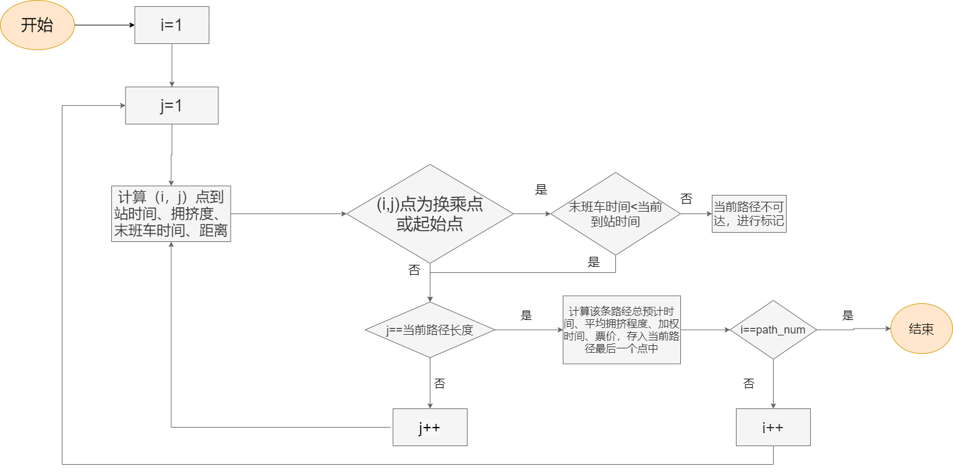
图4-7 PathTime函数实现路径处理流程图

使用for循环对每条路路进行遍历，每条路的计算如下，首先path[i][0].flag=1,即首先标记该条路可行，flag标记主要为标记当末班车搭不上时为0.
if判断，第一节点与第二节点是否为同一条线路上的，防止用户输入有误导致的在第一站就转乘，作为第一个点，time_walk=0,dist=0,然后根据列车发车时间，定义wait_time=1/0，而后根据以上三个时间计算出本站开出列车时间存入now_time,根据now_time 与crowd_num数组规定的拥挤度，计算出当前站点的crowd与crowd_sum。同时根据拥挤度与加权系数计算出加权时间存入time_sum_weight。
然后从本条线路的第二站到最后一站依次遍历，依次处理dist、wait_time(换乘产生）、walk_time（换乘产生）、ride_time（分为换乘与不换乘两种情况）、now_time、crowd_sum、crowd、time_sum_weight，处理方式与上述第一站处理方式类似，换乘需要特别判断，同时在换乘站要使用last_time 函数计算换乘后的站点的末班车时间与now_time 进行比较，如果当前时间大于了末班车时间则意味着当前线路不可行，将path[i][0].flag标为0，在后续线路筛选中直接过滤掉。
一条线路处理完成后，要根据最后一站的dist和简化约定的票价计算方法计算票价并存入path[i][0].price
总时间和总拥挤度以及加权拥挤度都在计算过程中存入了当前线路最后一站点相应的结构体元素中。到此所有可行线路的预计时间、拥挤度、加权拥挤度均计算完成。
Path_undertime() ,path_underweight() ,path_undercrowd() ,path_underovercrowd()这四个函数主要是根据不同需求进行路径筛选，思路均相同，以第一个函数Path_undertime()为例进行说明，使用c语言自带的qsort函数，并自写一个cmp结构体比较函数，以时间为第一关键字，票价为第二关键字对path[][]所有可行路径进行升序排序，最后从第一条开始，将三条可达路径存入path_time数组中，在path_find.c函数path_time_output进行输出，这里的可达是以是否能赶上末班车为标准，即path[i][0].flag 为1 为可达。另外三个函数均如此，唯有关键字排序不同，导致筛选出的路径不同，存入相应的记录数组path_weight[] , path_crowd[] , path_crowdo[]， 并在path_find.c 中对应输出函数中输出。

五、系统实现

5.1 开发环境
系统：Windows 10
程序语言：C语言
编译软件：Dev c++ 5.4.2

5.2 主要函数原型与功能
①_system.c
void Welcome_menu(void) // 功能分别为显示欢迎界面；
void Exit_System(void) // 退出系统，显示退出界面；
int main_menu(void) // 主菜单界面；
void SetingTime_Menu(void) // 设置时间菜单；
void (char x) // 设置输出颜色函数；
void BasicInformation_Menu(void) // 基本信息菜单；
②_Basic_info.c
void all_path_output(void) // 线路总览；
void general_situation(void) // 基本概况；
void site_browsing(void) // 站点浏览；
void forward_dir(int line_,int num_) // 查找正向行驶下一站；
void reverse_dir(int line_,int num_) // 查找逆向行驶下一站；
③_build.c
void Build_Site(void) //建立邻接表，完成无向图建图
④_path_choice.c
void next_ug(int num_s,int flag_s,int hour,int minute) //查询两方向下一列车到站时间，用于主函数；
void next_ug_fun(int num_s,int flag_s,int hour,int minute) // 同上，用于子函数；
void PathTime() // 对每一条路线的每一站的相关拥挤度、到站时间进行计算，为后续的路线筛选作基础函数；
int Path_undertime() // 筛选出三条基于时间的路径；
void crowd_seting() // 拥挤度设置；
int path_underweight() // 筛选出三条基于拥挤度和时间加权的路径；
int path_undercrowd() // 筛选出基于拥挤度的三条最小路径；
int path_underovercrowd() // 筛选出优先过滤过度拥挤路线的路径；
int time_last (int rail,int point,int flag) // 返回当前站末班车时间；
⑤_path_find.c
int judge_transfer(int num,int flag) // 判断是否转乘；
void input_S() // 输入起点；
void input_D() // 输入终点；
void push(int rail,int point) // 入栈；
void pop(int rail,int point) // 出栈；
int judge_visit(int rail,int point) // 判断当前节点是否访问过；
void dfs(int rail,int point,int d_rail,int d_point) // DFS递归搜索路径
void path_output_undertime(void) // 输出基于时间的三条路径
void path_output_weight(void) // 输出基于加权的三条路径
void path_output_crowd(void) // 输出基于拥挤度的三条路径
void path_input_co(void) // 输出过滤过度拥挤路线后按时间排序的三条路径
⑥_help.c
void Help_Note(void) //为提供给用户该系统的使用方法与相关菜单和模块提供的信息

6.1 基本菜单界面
1.欢迎界面
用户打开该系统首先显示欢迎界面，并提示用户下一步操作。
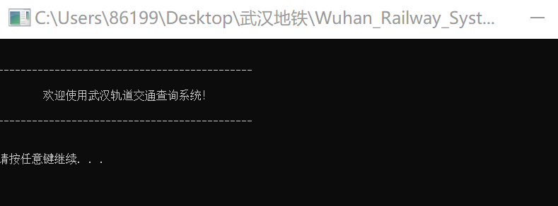
图6-1-1 欢迎界面
2.主菜单
主菜单再欢迎界面后显示，为用户提供主要功能选择，主要包括四个一级菜单，分别是基本信息，设置时间，线路推荐，使用帮助，用户可通过输入相应功能序号进入相应功能的二级菜单，进行相关操作。同时也可在此选择退出系统。
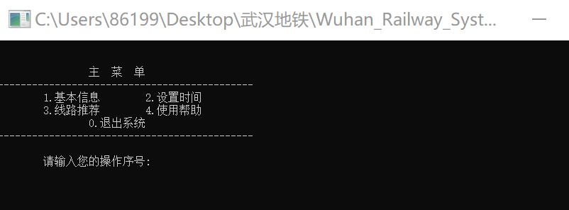
图6-1-2 主菜单

3.二级菜单
一级菜单 “基本信息”下设二级菜单，功能主要为线路概况、线路总览、站点浏览，用户同样需要户输入相应操作序号进如相应操作界面，同时用户也可选择返回上级菜单或者直接退出系统。
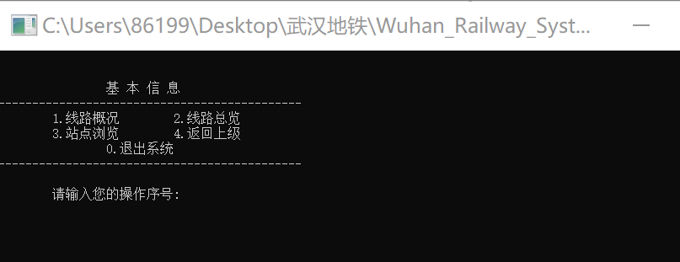
图6-1-3 二级菜单界面
4.结束界面
用户在任意一级菜单选择退出系统后显示该结束界面，为用户提供良好的用户体验。
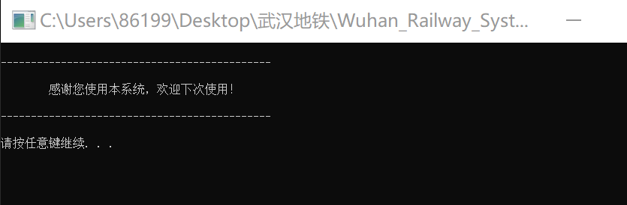
图6-1-4 系统退出界面

6.2 功能点测试

6.2.1 功能点1测试
功能点1：将线路信息、站点信息的数据文件读入系统，并进行构图
输入说明：该功能在“基本信息->线路概况”与“基本信息->线路总览”可进行查看，只需输入相应操作序号即可得到相关信息。
输出说明1：“线路概况”提供给用户线路开通情况、列车运行时间、票价、拥挤情况等基本信息。
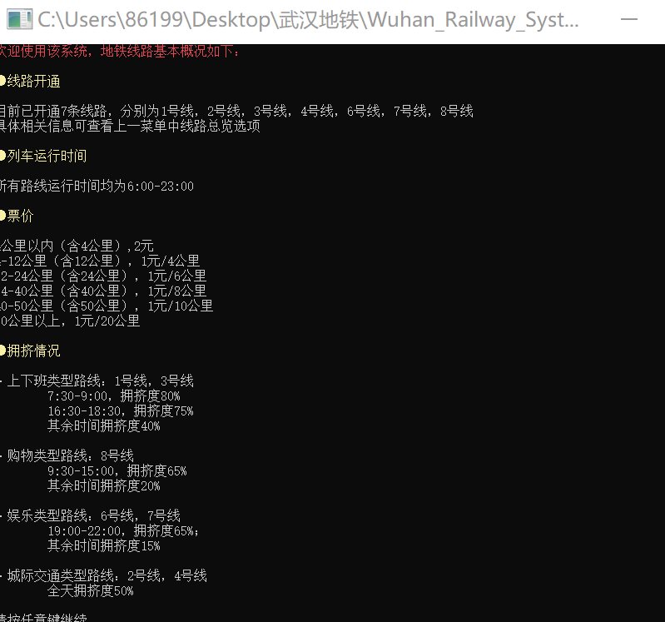
图6-2-1 功能点1线路概况

输出说明2：“线路总览”提供给用户所有已开通线路的站点数目、线路长度、载客量与站点路线。为方便用户进行查看，对字体颜色进行了些许设置。
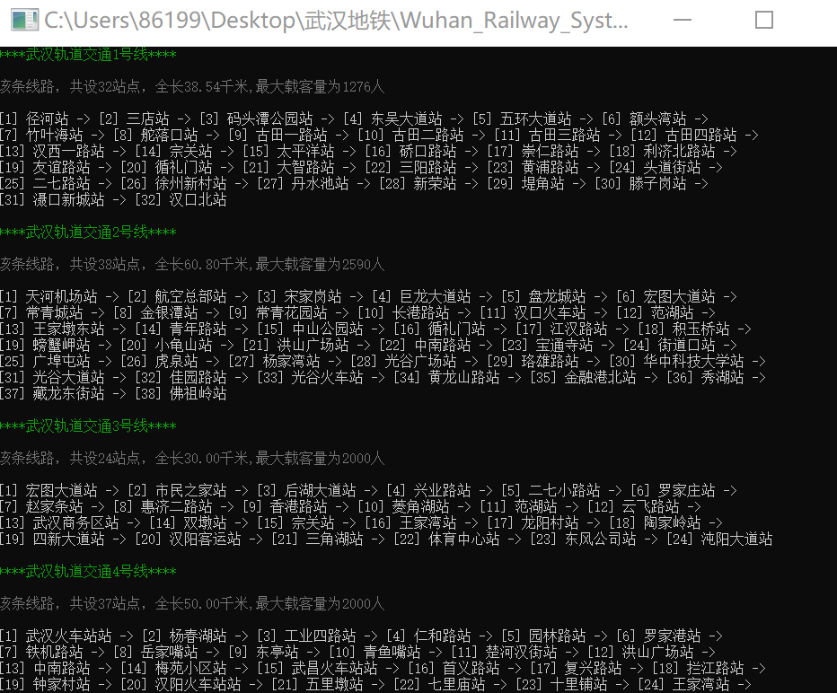
图6-2-2 功能点1线路总览

6.2.2 功能点2测试
功能点2：指定线路、起始站点，并从该站点开始逐步找出下一站点，或在换乘站点进行换线，实现对地铁路线站点的依次浏览
输入：2 14 3 7 1
输入说明：该功能在 “基本信息->站点浏览”中实现，根据提示首先输入起点站的线路号与站点号，然后根据提示选择正向、反向、换乘三种方式其中一种进行下一站的行进。
该输入表示在2号线第14站点逆行一站后换乘7号线，再正向行进一站。
输出说明：对行进中的当前站点均输出当前站点名称与可换乘线路、正向下一站点、反向下一站点。
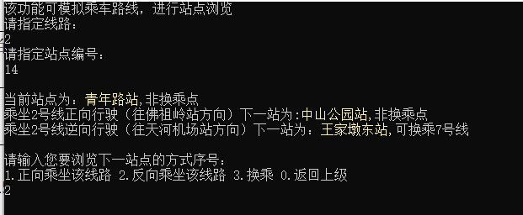
图6-2-3 功能点2站点显示
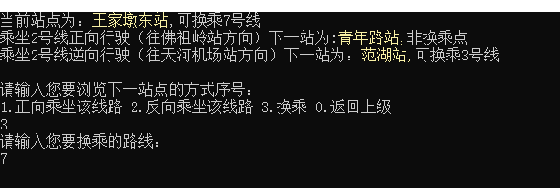
图6-2-4 功能点2反向乘坐
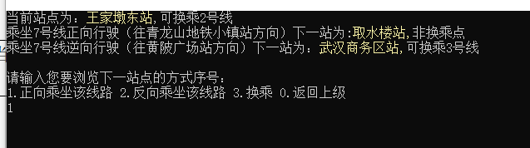
图6-2-5 功能点2换乘
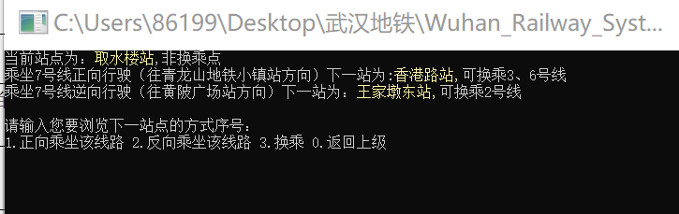
图6-2-6 功能点2正向乘坐

6.2.3功能点3测试
功能点3：设置当前时间，为后续的乘车匹配运行时刻表；
输入：12 23
输出说明：输出设置成功后的当前时间
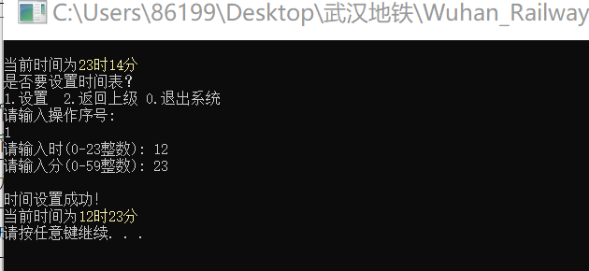
图6-2-7 功能点3设置时间

6.2.4 功能点4-9测试
功能点4-5：给出3条以时间为第一关键字以票价为第二关键字的合理路线，要求到达终点站点时间在该线路的正常运行时间范围内，否则为不可到达。
以下给出三个测试样例，较为全面的说明一般情况与边界情况给出的可行路线。
输入1：2 23 6 12
输入说明1：当前设置时间为19：01，起点为2号线23站宝通寺站，终点站为6号线12站石桥站。
输出说明1：时间在线路正常运行时间内，给出3条较短路径，并分别给出预计时间、票价、平均拥挤度。
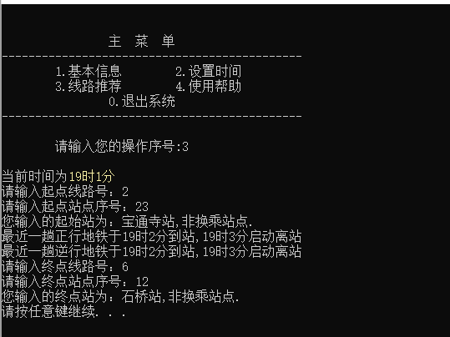
图6-2-8 功能点4-5输入1
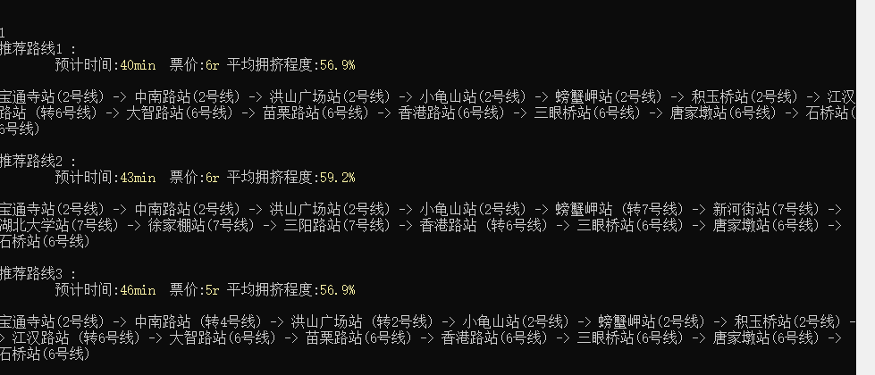
图6-2-9 功能点4-5基于时间的3条路径
输入2：4 15 3 12
输入说明2：当前设置时间为23：11，起点为4号线15站武昌火车站站，终点站为3号线12站云飞路站。
输出说明2：当前时间可以赶上起点站的末班车，但是在转乘时已经没有末班车了，故时间不在线路正常运行时间内，没有可达路径。
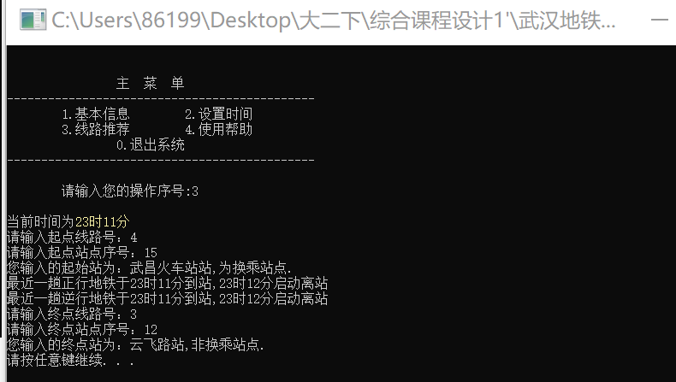
图6-2-10 功能点4-5输入2
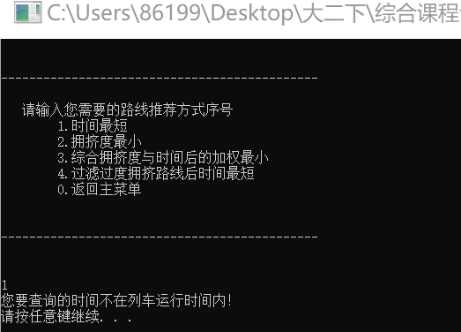
图6-2-11 功能点4-5非运营时间输出
输入3：2 13 4 15
输入说明3：当前设置时间为23：11，起点为2号线13站王家墩站，终点站为4号线15站武昌路火车站站。
输出说明3：当前时间仍可以赶上末班车，故可以给出3条可达路径。

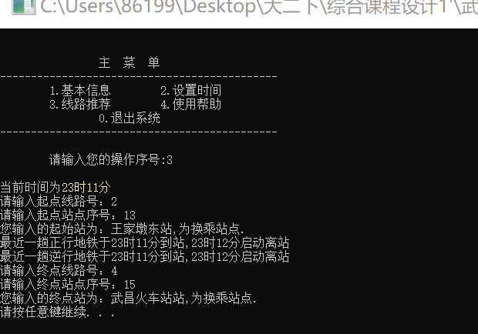
图6-2-12 功能点4-5输入3
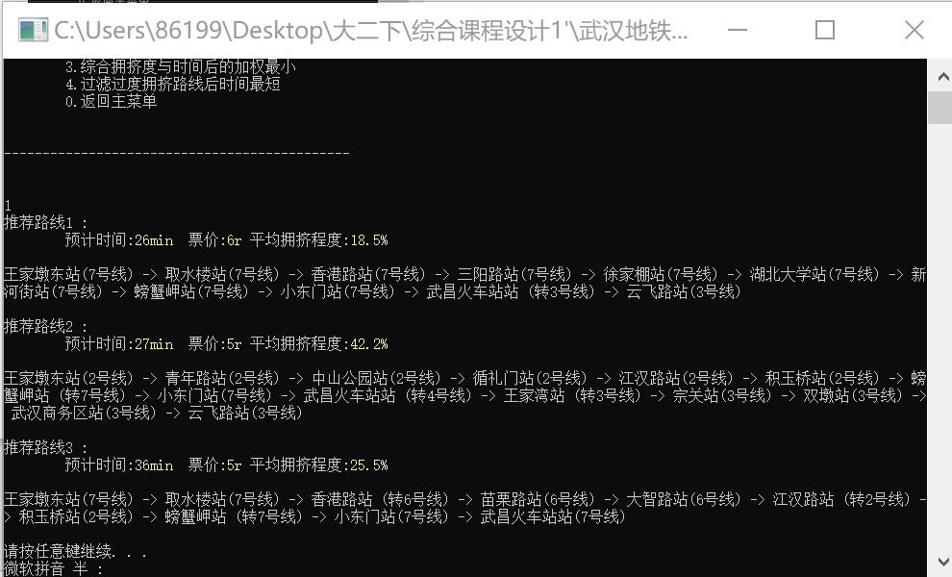
图6-2-13 功能点4-5边界情况乘坐末班车
功能点6：计算站点间在相应时间段内的拥挤百分数作为乘车拥挤程度；，并给出基于拥挤度的路线。
输入：4 7 6 12
输入说明：当前设置时间为19：01，起点为4号线7站铁机路站，终点站为6号线12站石桥站。
输出说明：按照平均拥挤度排序，给出3条平均拥挤度最小的线路。

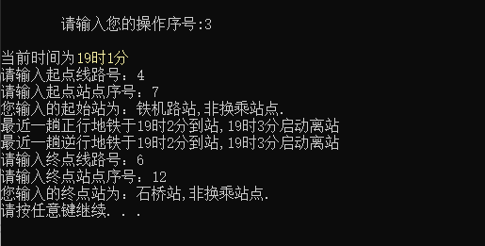
图6-2-14 功能点6输入

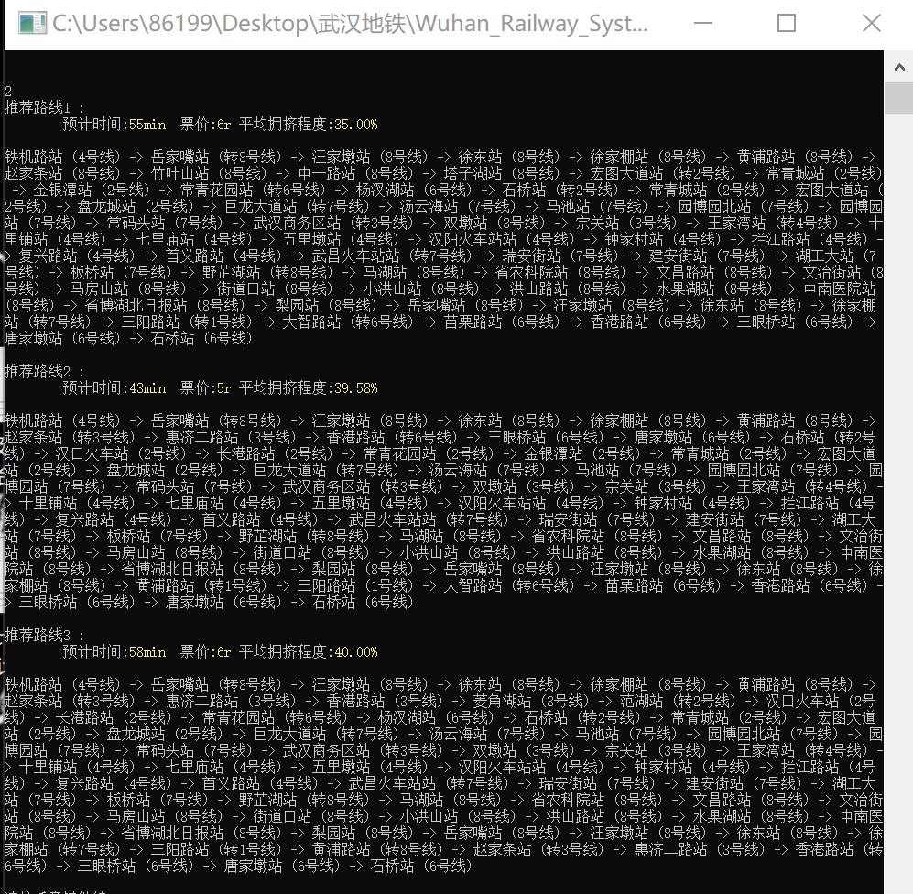
图6-2-15 功能点6基于拥挤度的路线推荐
功能点7：在平均拥挤百分数的基础上，按照拥挤因子折合乘车时间的加权结果，按照加权总时间尽量短的方式推荐排序；
输入：2 13 6 12
输入说明：当前设置时间为19：01，起点为2号线13站王家墩站，终点站为6号线12站石桥站。
输出说明：按照加权计算加权时间排序，给出3条加权时间最小的线路，并给出预计时间、票价。

图6-2-16 功能点7输入
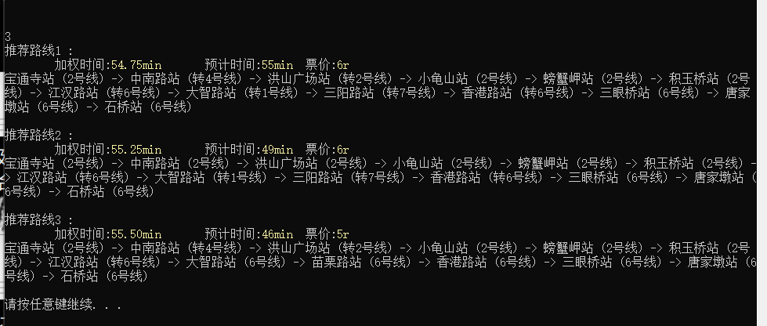
图6-2-17 功能点7基于加权时间的路径推荐

6.2.5 扩展点1测试
扩展点1：配置上下班人流量和上下班时间段，分析上下班人流、购物人流量和娱乐人流量对地铁流量的影响。
输入说明：当前时间为11：30，起点站为4号线7站铁机路站，终点站为6号线12站石桥站，首先配置6号线11：00-13:00拥挤度为15%,然后修改拥挤度为70%，查看推荐路线的变化。
输入：4 7 6 12
输出说明：给出了两种线路推荐的比较——基于拥挤度与基于加权时间当拥挤度为15%与70%时推荐的路线明显不同，当拥挤度过大时，会优先考虑尽早转乘避开当前拥挤度过大的线路。

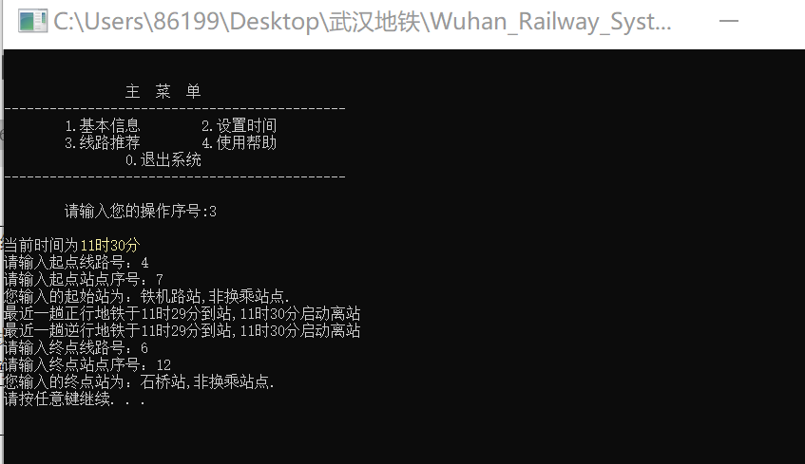
图6-2-18 扩展点1输入1
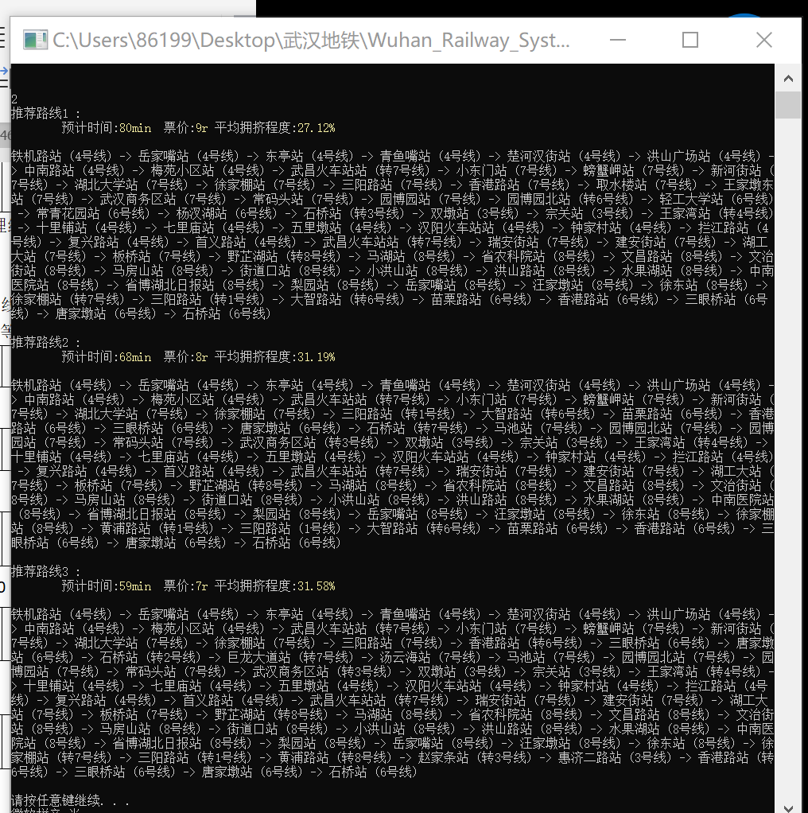
图6-2-19 扩展点1拥挤度15%时基于拥挤度的路径推荐
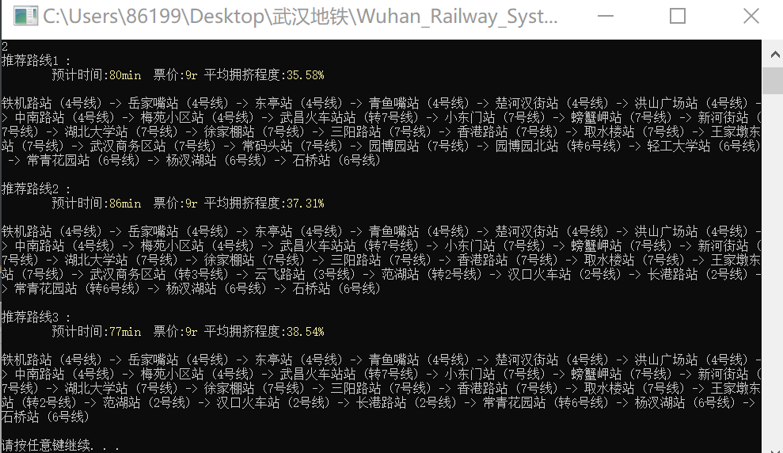
图6-2-20 扩展点1拥挤度70%时基于拥挤度的路径推荐
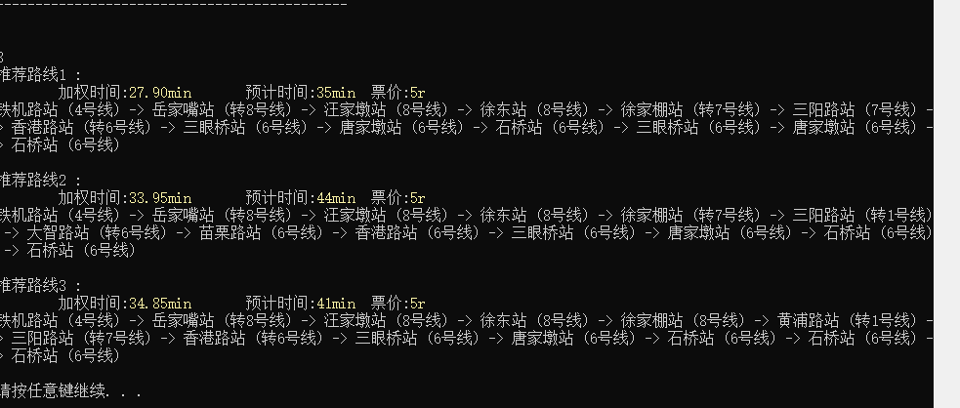
图6-2-21 扩展点1拥挤度15%时基于加权时间的路径推荐
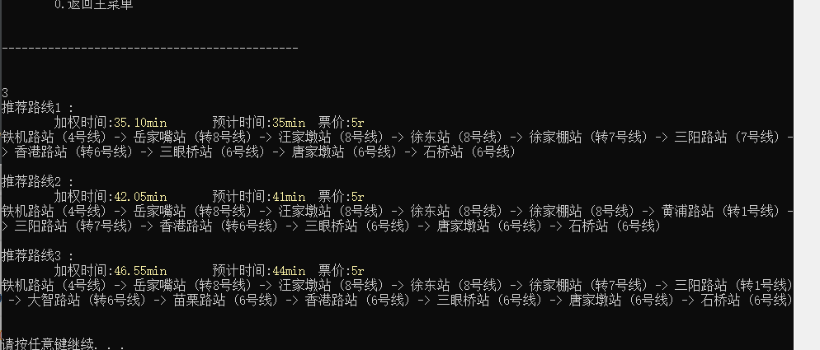
图6-2-22 扩展点1拥挤度70%时基于加权时间的路径推荐

6.2.6 扩展点2测试
扩展点2：把线路的人流量即拥挤程度纳入推荐线路的因素，可以设计优先避免过度拥挤的分析模型，并给出不同的转乘线路；
输入说明：当前时间为11：30，起点站为4号线7站铁机路站，终点站为6号线12站石桥站。
输入：4 7 6 12
输出说明：过滤掉平均拥挤度>55%的线路后按照时间排序给出3条线路。为方便比较过滤过程，如下贴出了未过滤前的路线推荐。
图6-2-23 扩展点2输入
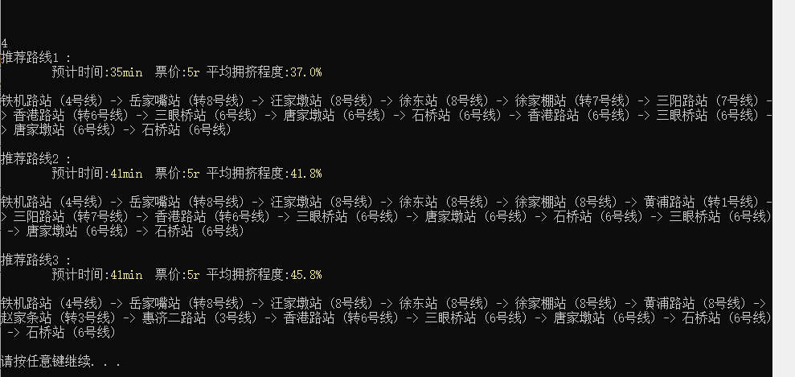
图6-2-24 扩展点2过滤拥挤度大于55%后基于时间的路径推荐
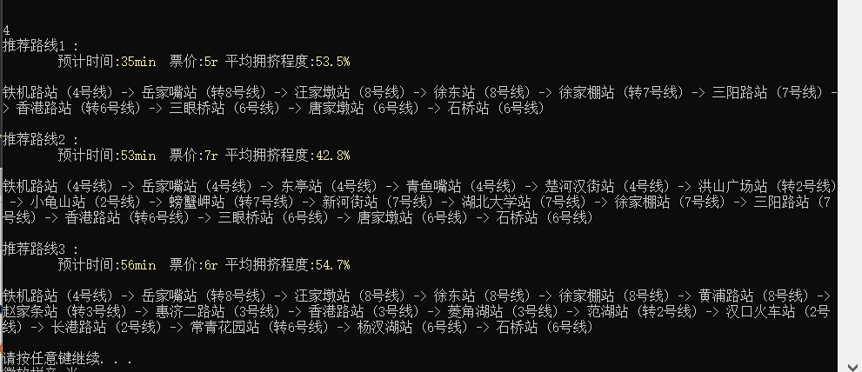
图6-2-25 扩展点2未过滤拥挤度大于55%路径基于时间的推荐

6.3 二级菜单“使用帮助”
为方便用户尽快了解各菜单与菜单下各操作的功能，故在主菜单下设二级菜单“使用帮助”，提供给用户系统使用说明。

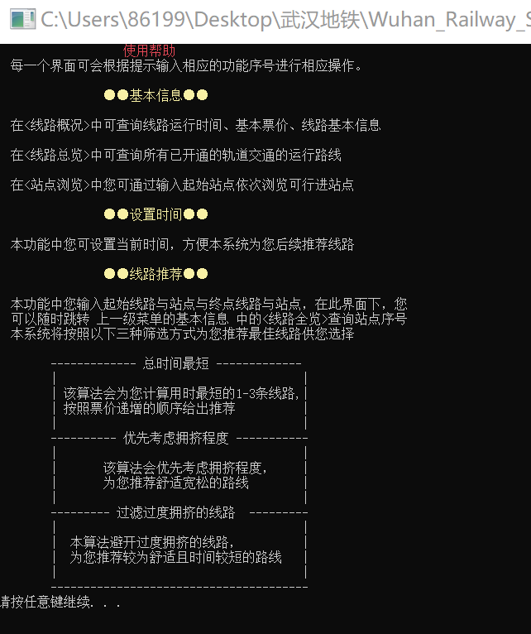
图6-3使用帮助说明

6.4 复杂度分析
处理模块 | 时间复杂度 | 空间复杂度
预处理模块 | O(n+e) | O(n+e)
搜索路径模块(dfs) | 最好O(n)，最坏O(n^2)
路径处理模块 | O(n^2)

在起初拿到这个课设的时候有种无从下手的感觉，基本数据多得让我望而却步，又加上要实现的功能点多且杂，头两天一直在查资料中度过，甚至连c语言工程如何建立，如何写头文件，如何定义工程的全局变量都让我查资料查得头疼。
后来通过一次次实验摸索搞懂了声明与定义的区别，最终把结构体在头文件里声明，相关变量在c文件里定义，课设才逐渐走上了正轨。
对数据的预处理过程中起初考虑到对转乘点如果在多条路径输入时出现多次，就会导致搜索时一个点遍历多次，最终经过考虑决定对转乘点进行标记并记录可转乘的线路及在另一条线路中的次序，此举可以使得快速判断当前点可转乘得线路与另一条线路得站点序号。
到该系统的核心点：查找3条可行线路时查阅大量资料论文，起初考虑可以用最短k条路得算法或者扩展spfa，最终考虑因为有多种需求的路径推荐，决定将所有可行路径筛选出来，对其进一步处理，这样一遍搜索就可以基本解决后续得4种路径推荐。
最终该系统初具雏形，而正欲准备给老师验收时，突然意识到自己对末班车的判断有误，有些线路即使过了23：00，实际上仍可以赶上末班车，于是又对代码进行修改。
在这一整个过程中，我意识到最开始对一个大规模问题进行解决和思考时，首要的就是建模，且在建模过程中就要有大局观意识，较为全面的考虑一些特殊情况与处理方法，否则可能预处理完后才发现这种预处理方法使得后续得各种操作都十分繁琐，而我自己就因为没有考虑全面，起初在建立无向图的时候对转乘点处理不当，使得后续dfs十分难写，故将将近千行代码丢弃，重新预处理。
其次是对边界情况与特殊情况要考虑到位，这应该也就是所谓的工匠精神，事实上如果不考虑哪些边界和细节性的东西，这个系统还是十分好写的，但是一旦仔细考虑边边角角会发现其实之前写的bug非常多，很多地方的处理不符合常理，而对这些细节的处理，却恰恰是工匠精神的核心所在，也应当是一个优秀程序员、一个优秀CSER必备的。
遗憾的是，由于时间紧迫没能完成图形化界面，但在搜索资料的过程中查询到了一些类似的地铁线路推荐的开源代码，在观摩大佬的成果时又不得不敬佩其处理上的巧妙与思维上的创造性。
而除此之外，这个系统需要调整的还有很多，比如人流量的模拟没有大数据进行支持，地铁行进的时间、速度都做了简化处理，并不符合实际，甚至如果进一步的，倘若该系统可以直接与武汉地铁运行系统交互，进行实时的数据更新，那么这个系统一定会是一个非常棒的软件。
总而言之，虽然这个过程繁琐且费脑力，虽然遇到了很多困难也有很崩溃的时候，但是能写成一个这样代码量的工程是非常自豪的一件事，更是在完成后自己的反思与进一步探索中悟到所谓工匠精神之所以为一种精神的原因。

八、参考文献
[1]柴登峰, 张登荣. 前N条最短路径问题的算法及应用[J]. 浙江大学学报(工学版), 2002, 36(5):531-534.
[2]求是科技. Windows API程序设计参考大全[M]. 人民邮电出版社, 2006.
[3]罗笑南, 张宗伟, 孟思明. 一种地铁线路推荐的方法:, CN103246712A[P]. 2013.
[4]周培德. 交通道路网中任意两点之间最短路径的快速算法[J]. 计算机工程与科学, 2002.
[5]addy_li.Windows下C语言输出有色字体.
https://blog.csdn.net/addy_li/article/details/109730464
[6]10年老码农.C++ 中头文件（.h）和源文件（.cc）的写法简述. https://blog.csdn.net/u011383596/article/details/85959117?utm_medium=distribute.pc_relevant.none-task-blog-baidujs_baidulandingword-3&spm=1001.2101.3001.4242
[7]suye233. DFS求图中两点的所有的路径. https://blog.csdn.net/hackersuye/article/details/79044555

附录一：主要程序片段
1.片段一：_path_find.c中dfs寻找路径
void dfs(int rail,int point,int d_rail,int d_point){ //dfs进行深搜路径
if (stack[1].rail==0&&flag_empty) return
push(rail,point)//入栈且做标记,要把同点不同线路的一起标记
if (judge_visit(d_rail,d_point) ){ //到达终点
path_num++
path[path_num][0].rail=top //第一个的rail存储当前路径的站点数
if (path_num>=20&&path_num<=25) len-- //进行剪枝
if (path_num>6) len=(len*(path_num-1)+top)/(path_num)
if(path_num==6) len=(top+len_sum)/6 else len_sum+=top
int ii=1
while (stack[ii].rail){
path[path_num][ii].rail=stack[ii].rail
path[path_num][ii].point=stack[ii].point //记录路径
ii++
}
pop(rail,point)//终点出栈
return
}
int i,j
NODE *p=Line[rail][point].next
while (p){
if (!judge_visit(p->Rail,p->Num)&&top<=len) dfs(p->Rail,p->Num,d_rail,d_point) //如果当前点没有被访问过，进行dfs
p=p->next
}
pop(rail,point) //无路时出栈，消除标记！
return
}

2.片段二：_path_choice.c中对可行路径相关拥挤度、时间、加权时间、票价的处理
void PathTime(){
int i,j,k
double x
for (i=1i<=path_numi++){ //对每条可行路进行统计
path[i][0].flag=1
int line_tmp,num_tmp // 第一个节点特殊处理
if(path[i][1].rail!=path[i][2].rail){// 如果当前到下一点是换线，那么正向逆向判断需要换线
line_tmp=path[i][2].rail
num_tmp=Line[path[i][1].rail][path[i][1].point].Flag[path[i][2].rail]
path[i][1].last_time_for=time_last(line_tmp,num_tmp,0)
path[i][1].last_time_rev=time_last(line_tmp,num_tmp,1)
if(path[i][2].point>Line[line_tmp][num_tmp].Num) { //正向
if(path[i][1].last_time_for<hour*60+minute) path[i][1].flag=path[i][0].flag=0 else path[i][1].flag=1 //判断是否可达
path[i][1].time_wait=for_next_time-hour*60-minute
if(path[i][1].time_wait<0) path[i][1].time_wait=0
path[i][1].now_time=hour*60+minute+path[i][1].time_wait
if(for_next_time>=hour*60+minute) path[i][1].time_ride=1 else path[i][1].time_ride=0

}
else {
if(path[i][2].point<Line[line_tmp][num_tmp].Num){ //逆向
if(path[i][1].last_time_rev<hour*60+minute) path[i][1].flag=path[i][0].flag=0 else path[i][1].flag=1 //判断是否可达
path[i][1].time_wait=rev_next_time-hour*60-minute
if(path[i][1].time_wait<0) path[i][1].time_wait=0
path[i][1].now_time=hour*60+minute+path[i][1].time_wait
if(for_next_time>=hour*60+minute) path[i][1].time_ride=1 else path[i][1].time_ride=0
}
}
}else {
path[i][1].last_time_for=time_last(path[i][1].rail,path[i][1].point,0)
path[i][1].last_time_rev=time_last(path[i][1].rail,path[i][1].point,1)
if(path[i][2].point>path[i][1].point) { //正向
if(path[i][1].last_time_for<hour*60+minute) path[i][1].flag=path[i][0].flag=0 else path[i][1].flag=1 //判断是否可达
path[i][1].time_wait=for_next_time-hour*60-minute
if(path[i][1].time_wait<0) path[i][1].time_wait=0
path[i][1].now_time=hour*60+minute+path[i][1].time_wait
if(for_next_time>=hour*60+minute) path[i][1].time_ride=1 else path[i][1].time_ride=0
}
else {
if(path[i][2].point<path[i][1].point){ //逆向
if(path[i][1].last_time_rev<hour*60+minute) path[i][1].flag=path[i][0].flag=0 else path[i][1].flag=1 //判断是否可达
path[i][1].time_wait=rev_next_time-hour*60-minute
if(path[i][1].time_wait<0) path[i][1].time_wait=0
path[i][1].now_time=hour*60+minute+path[i][1].time_wait
if(for_next_time>=hour*60+minute) path[i][1].time_ride=1 else path[i][1].time_ride=0
}
}
}
path[i][1].time_walk=0
path[i][1].dist=0
path[i][1].crowd=crowd_num[path[i][1].rail][path[i][1].now_time]//当前站的拥挤系数
path[i][1].crowd_sum=path[i][1].crowd
if (path[i][1].crowd<=20) x=0.6 else x=1.5
path[i][1].time_sum_weight=path[i][1].time_wait+path[i][1].time_ride*x
for(j=2j<=path[i][0].railj++){ //每条路的每个节点进行计算 ,从第二个开始
path[i][j].flag=1//默认为可达，除初始站点需要判断外，换乘还需要判断，其他不需要。最终本条路是否可达，记录在path[i][0].flag中
path[i][j].last_time_for=time_last(path[i][j].rail,path[i][j].point,0)
path[i][j].last_time_rev=time_last(path[i][j].rail,path[i][j].point,1)
path[i][j].dist=path[i][j-1].dist + dist_site[path[i][j].rail] //距离计算只需要累计之前的距离，加上上一站到本站的距离
if(j!=path[i][0].rail) path[i][j].time_ride=3 //不是终点站乘车时间为3min
else path[i][j].time_ride=2 //是终点站到站下车，乘车时间为2min
if(j!=path[i][0].rail&&path[i][j].rail!=path[i][j+1].rail){ //本站换乘
path[i][j].time_ride-- //换乘也是到站下车，乘车时间为 2min
path[i][j].time_walk=3.5
line_tmp=path[i][j+1].rail
num_tmp=Line[path[i][j].rail][path[i][j].point].Flag[path[i][j+1].rail]
path[i][j].last_time_for=time_last(line_tmp,num_tmp,0)
path[i][j].last_time_rev=time_last(line_tmp,num_tmp,1)//换乘需要换线，重新设置末班车时间
if(path[i][j+1].point>path[line_tmp][num_tmp].point){ //正向
int now_time_hour
int now_time_minute
path[i][j].now_time=path[i][j-1].now_time+4+path[i][j].time_ride
if (path[i][j].now_time>path[i][j].last_time_for) path[i][j].flag=path[i][0].flag=0 else path[i][j].flag=1
now_time_hour=path[i][j].now_time/60
now_time_minute=path[i][j].now_time %60
next_ug_fun(path[i][j+1].rail,path[i][j+1].point,now_time_hour,now_time_minute)
if(for_next_time_tmp==path[i][j].now_time) { //等0.5分钟
path[i][j].time_wait=0.5
path[i][j].time_ride=1
path[i][j].now_time+=1
} else{
if(for_next_time_tmp==path[i][j].now_time-1) { //直接上车
path[i][j].time_wait=0
path[i][j].time_ride=0.5
}
else {
if (for_next_time_tmp==path[i][j].now_time+1){ //等1.5分钟
path[i][j].time_wait=1.5
path[i][j].time_ride=1
path[i][j].now_time+=2
}
}
}
}
else{ //逆向
int now_time_hour
int now_time_minute
path[i][j].now_time=path[i][j-1].now_time+4+path[i][j].time_ride
if (path[i][j].now_time>path[i][j].last_time_rev) path[i][j].flag=path[i][0].flag=0 else path[i][j].flag=1
now_time_hour=path[i][j].now_time/60
now_time_minute=path[i][j].now_time %60
next_ug_fun(path[i][j+1].rail,path[i][j+1].point,now_time_hour,now_time_minute)
if(rev_next_time_tmp==path[i][j].now_time) { //等0.5分钟
path[i][j].time_wait=0.5
path[i][j].time_ride=1
path[i][j].now_time+=1
} else{
if(rev_next_time_tmp==path[i][j].now_time-1) { //直接上车
path[i][j].time_wait=0
path[i][j].time_ride=0.5
}
else {
if (rev_next_time_tmp==path[i][j].now_time+1){ //等1.5分钟
path[i][j].time_wait=1.5
path[i][j].time_ride=1
path[i][j].now_time+=2
}
}
}
}

}else{ //本站不换乘
path[i][j].time_wait=0
path[i][j].time_walk=0
path[i][j].now_time=path[i][j-1].now_time+path[i][j].time_ride
}
path[i][j].crowd=crowd_num[path[i][j].rail][path[i][j].now_time]//上一站到当前站的拥挤系数
if (path[i][j].crowd<=20) x=0.6 else x=1.5 //权重赋值
path[i][j].crowd_sum=path[i][j-1].crowd_sum+path[i][j].crowd
path[i][j].time_sum_weight=path[i][j-1].time_sum_weight+path[i][j].time_walk+path[i][j].time_wait+path[i][j].time_ride*x
}
path[i][path[i][0].rail].time_sum=path[i][path[i][0].rail].now_time-hour*60-minute //预计使用时间
path[i][path[i][0].rail].crowd_sum=path[i][path[i][0].rail].crowd_sum/(path[i][0].rail) //平均拥挤度
if (path[i][path[i][0].rail].dist<=4){ //计算票价
path[i][path[i][0].rail].price=2
}else if (path[i][path[i][0].rail].dist>4&&path[i][path[i][0].rail].dist<=12){
path[i][path[i][0].rail].price=2+ceil((path[i][path[i][0].rail].dist-4)/4)
}else if(path[i][path[i][0].rail].dist>12&&path[i][path[i][0].rail].dist<=24){
path[i][path[i][0].rail].price=4+ceil((path[i][path[i][0].rail].dist-12)/6)
}else if (path[i][path[i][0].rail].dist>24&&path[i][path[i][0].rail].dist<=40){
path[i][path[i][0].rail].price=6+ceil((path[i][path[i][0].rail].dist-24)/8)
}else if (path[i][path[i][0].rail].dist>40&&path[i][path[i][0].rail].dist<=50){
path[i][path[i][0].rail].price=8+ceil((path[i][path[i][0].rail].dist-40)/10)
}else if (path[i][path[i][0].rail].dist>50){
path[i][path[i][0].rail].price=9+ceil((path[i][path[i][0].rail].dist-50)/20)
}
}
}

附录二：程序使用说明
每一个界面可会根据提示输入相应的功能序号进行相应操作。
●●基本信息●●
在<线路概况>中可查询线路运行时间、基本票价、线路基本信息
在<线路总览>中可查询所有已开通的轨道交通的运行路线
在<站点浏览>中您可通过输入起始站点依次浏览可行进站点
●●设置时间●●
本功能中您可设置当前时间，方便本系统为您后续推荐线路
●●线路推荐●●
本功能中您输入起始线路与站点与终点线路与站点，在此界面下，您可以随时跳转上一级菜单的基本信息中的<线路全览>查询站点序号
本系统将按照以下四种筛选方式为您推荐最佳线路供您选择
--------------- 总时间最短 --------------
该算法会为您计算用时最短的1-3条线路,|| 按照票价递增的顺序给出推荐
---------- 优先考虑拥挤程度 -----------
该算法会优先考虑拥挤程度为您推荐舒适宽松的路线
--------- 拥挤度与时间加权最小 ---------
该算法会综合考虑拥挤程度和乘车时间，对两者进行加权计算，推荐合适的路线
--------- 过滤过度拥挤的线路 ---------
本算法避开过度拥挤的线路， 为您推荐较为舒适且时间较短的路线

